

Projektdokumentation
OfferSphere
Entwicklung einer Verwaltungssoftware für Kunden, Dienstleistungen, Angebote und Rechnungen

Inhalt
1. Einleitung 3
1.1 Projektbeschreibung 3
1.2 Ziel des Projekts 3
2. Projektumfeld 3
2.1 Technische Umgebung 3
2.2 Zielgruppe 4
3. Projektplanung 4
3.1 Projektphasen 4
3.2 Zeitplanung 4
4. Anforderungsanalyse 4
4.1 Funktionale Anforderungen 4
4.2 Nicht-funktionale Anforderungen 5
5. Systemarchitektur 6
5.1 Model 6
5.2 View 6
5.3 ViewModel 6
6. Datenbankdesign 6
6.1 Datenbank 6
6.2 Tabellen 6
7. Benutzeroberfläche 7
7.1 Navigation 7
8. Implementierung 7
8.1 Projektstruktur 7
8.2 Datenbankverbindung 7
9. Testphase 8
10. Projektrisiken 8
11. Erweiterungsmöglichkeiten 8
12. Fazit 9
13. Anhang 9
13.1 Abkürzungen 9
13.2 Mögliche Erweiterung der Dokumentation 9

1. Einleitung

1.1 Projektbeschreibung
Im Rahmen dieses fiktiven Softwareprojekts wird eine Desktopanwendung entwickelt, die Unternehmen bei der Verwaltung von Kunden, Dienstleistungen, Angeboten und Rechnungen unterstützt. Ziel ist es, eine übersichtliche und benutzerfreundliche Anwendung zu erstellen, mit der Geschäftsprozesse digital organisiert werden können.
Die Anwendung wird mit der Programmiersprache C# und dem Framework WPF (.NET 10.0) entwickelt. Als Datenbank wird Microsoft Access verwendet.

1.2 Ziel des Projekts
Das Ziel des Projekts ist die Entwicklung einer funktionalen Verwaltungssoftware mit folgenden Kernfunktionen:
- Verwaltung von Kunden
- Verwaltung von Dienstleistungen
- Erstellung von Angeboten
- Erstellung von Rechnungen
- Speicherung aller Daten in einer Datenbank
Zusätzlich soll das Projekt den vollständigen Ablauf eines Softwareentwicklungsprojekts darstellen.

2. Projektumfeld

2.1 Technische Umgebung
Die Software wird als Desktopanwendung entwickelt und lokal ausgeführt.
Verwendete Technologien:
- Programmiersprache: C#
- Framework: WPF (.NET 10.0)
- Datenbank: Microsoft Access
- Entwicklungsumgebung: Visual Studio 2026

2.2 Zielgruppe
Die Software richtet sich an kleine Unternehmen, Selbstständige oder Dienstleister, die ihre Kunden und Rechnungen digital verwalten möchten.

3. Projektplanung

3.1 Projektphasen
Das Projekt wird in mehrere Phasen unterteilt:
- Planungsphase
- Analysephase
- Designphase
- Implementierungsphase
- Testphase
- Abschlussphase

3.2 Zeitplanung
Phase | Beschreibung | Dauer
Planung | Projektidee und Zieldefinition | 1 Woche
Analyse | Anforderungen und Datenmodell | 1 Woche
Design | UI und Systemarchitektur | 2 Wochen
Implementierung | Entwicklung der Software | 4 Wochen
Testing | Testen und Fehlerbehebung | 1 Woche
Abschluss | Dokumentation und Präsentation | 1 Woche

4. Anforderungsanalyse

4.1 Funktionale Anforderungen
Kundenverwaltung
- Kunden anlegen
- Kunden bearbeiten
- Kunden löschen
- Kundendaten anzeigen
- Kunden suchen
Dienstleistungsverwaltung
- Dienstleistungen erstellen
- Preise festlegen
- Dienstleistungen bearbeiten
- Dienstleistungen löschen
Angebotsverwaltung
- Angebote erstellen
- Dienstleistungen zu Angeboten hinzufügen
- Angebotspreis berechnen
- Angebote verwalten
Rechnungsverwaltung
- Rechnungen erstellen
- Rechnungen aus Angeboten generieren
- Zahlungsstatus verwalten

4.2 Nicht-funktionale Anforderungen
- Benutzerfreundliche Oberfläche
- Zuverlässige Datenspeicherung
- Gute Performance
- Erweiterbarkeit

5. Systemarchitektur
Die Software basiert auf dem MVVM-Architekturmuster (Model-View-ViewModel).

5.1 Model
Das Model enthält die Datenstrukturen der Anwendung, z. B.:
- Kunde
- Dienstleistung
- Angebot
- Rechnung

5.2 View
Die View stellt die Benutzeroberfläche dar und wird mit WPF umgesetzt.

5.3 ViewModel
Das ViewModel verbindet Model und View und enthält die Geschäftslogik.

6. Datenbankdesign

6.1 Datenbank
Die Anwendung verwendet eine relationale Datenbank.

6.2 Tabellen
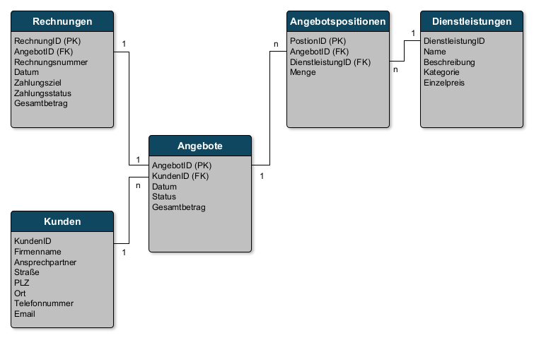

7. Benutzeroberfläche
Die Benutzeroberfläche besteht aus mehreren Fenstern:
- Dashboard
- Kundenverwaltung
- Dienstleistungsverwaltung
- Angebotsverwaltung
- Rechnungsverwaltung

7.1 Navigation
Die Navigation erfolgt über ein Hauptfenster mit einer Seitenleiste.

8. Implementierung

8.1 Projektstruktur
Projektordner:
- Models
- Views
- ViewModels
- Services
- Database

8.2 Datenbankverbindung
Die Verbindung zur Datenbank erfolgt über ADO.NET.
Funktionen:
- Daten abrufen
- Daten speichern
- Daten aktualisieren
- Daten löschen

9. Testphase
Während der Testphase werden folgende Tests durchgeführt:
- Funktionstests
- Benutzeroberflächentests
- Datenbanktests
- Fehlerbehebung
Ziel ist es, die Stabilität und Funktionalität der Software sicherzustellen.

10. Projektrisiken
Mögliche Risiken im Projekt:
- Zeitmangel
- Fehler in der Datenbankstruktur
- Probleme bei der Implementierung
- Komplexität der Anwendung

11. Erweiterungsmöglichkeiten
Zukünftige Erweiterungen könnten sein:
- PDF-Export für Rechnungen
- Benutzeranmeldung
- Statistiken und Auswertungen
- Cloud-Speicherung
- Mehrbenutzerbetrieb

12. Fazit
Das Projekt zeigt den vollständigen Ablauf eines Softwareentwicklungsprojekts. Durch die Entwicklung der Verwaltungssoftware werden wichtige Kenntnisse in der Softwareentwicklung, Datenbankmodellierung und Benutzeroberflächengestaltung vermittelt.
Die Anwendung kann als Grundlage für weitere Projekte oder Erweiterungen genutzt werden.

13. Anhang

13.1 Abkürzungen
WPF – Windows Presentation Foundation
MVVM – Model View ViewModel
CRUD – Create, Read, Update, Delete

13.2 Mögliche Erweiterung der Dokumentation
- UML-Diagramme
- ER-Diagramm
- Screenshots der Anwendung

